Приложение 7

Сценарий спортивного праздника для младших школьников «Кузнечики»

Цели:

1. Популяризация физической культуры у младших школьников.
2. Укрепление здоровья, выявление сильнейшей команды.
3. Развитие при помощи игры быстроту, ловкость, взаимопонимание.
4. Воспитание организационных навыков и самодисциплины.

Задачи:

- способствовать физическому развитию детей;
- формировать умение играть в команде;
- учить использовать полученные знания в викторинах и конкурсах.

Оборудование:

Скакалки, обручи, гимнастические скамейки, шнур, флажки; бумажная ромашка с загадками; аудиозапись.

Дата проведения: 14января 2017 года

Место проведения: спортивный зал

Ход мероприятия
Учащиеся входят в спортивный зал под музыку В.Шаинского «Кузнечик». Музыка останавливается. В зал вбегает почтальон Печкин.
- Внимание! Внимание! Я принес вам телеграмму. Если вы угадаете две мои спортивные загадки, то я ее прочту.
Он лежать совсем не хочет,
Если бросишь, он подскочит,
Бросишь снова, мчится вскачь.
Отгадайте! Это …(мяч).

Ясным утром у дороги
На траве блестит роса.
По дороге едут ноги
И бегут два колеса.
У загадки есть ответ –
Это мой…(велосипед).
- Молодцы! Отгадали. Вот ваша телеграмма: «Знаю, вы любите прыгать. Даю вам свой лес, точнее полянку для праздника. Жду вас, милые кузнечики! Ваш Хозяин леса».
После того, как зачитана телеграмма, учитель ведет детей на поляну и по ходу проводит с ними сюжетные упражнения.
- - Мы идем узкой лесной тропинкой. Дети идут в колонне по одному, не выходя из строя. Посмотрите вокруг. Слева и справа ветвистые деревья, дарящие нам кислород. В лесу самый чистый воздух. Вдохните глубоко. Вдох…выдох…
- - Перед нами ветвистые деревья с низко опущенными ветками, опустимся пониже и пройдем под ними гусиным шагом. Дети передвигаются в приседе.
- - Лес – не только здоровье, но и большая кладовая. Посмотрите как много здесь грибов. Давайте их соберем. Дети имитируют сбор грибов, делают наклоны вперед- влево, вперед – вправо.
- - Собирая грибы, мы не заметили, как вошли в орешник. Орехи спелые так и просятся в руки. (Дети, имитируя сбор орехов, тянутся вверх: на носках, прямые руки вверх, спина прямая.)
- - Мы увлеклись сбором грибов и орехов, а лес уже закончился. Спустимся к ручью! Дети как бы спускаются по склону оврага. Идут осторожно приставными шагами боком в сторону движения.
- - Посмотрите! Добрые люди перекинули через ручей бревно, пройдем по нему. (Дети идут по гимнастической скамейке, по ее рейке).
- - Бревно закончилось, а впереди вода. Но бояться нечего, здесь неглубоко, можно пройти босиком. (Дети, высоко поднимая бедра, «идут по воде»).
- - А сейчас нужно пройти топкое место. Чтобы не увязнуть, старайтесь прыгать с кочки на кочку. (Дети выполняют прыжки с ноги на ногу с продвижением вперед).
- - Молодцы! Ну, а теперь – вперед и вверх. Выберемся из оврага, передвигаясь в упоре стоя согнувшись.
- Вот мы и пришли! (Только учащиеся расположились отдохнуть, как появляется Хозяин леса.)
- Здравствуйте, дети! Ждали, ждали мы вас. Хотим посмотреть, умеете ли вы прыгать, да не как-нибудь, а ловко, красиво, умело, легко, как это делают кузнечики. Я приготовил задания. Вот на этом маршрутном листе указаны станции, на каждой из которых надо выполнить определенное задание. Давайте пройдем по этим станциям.
1. Станция «Цирковая». Между стойками (деревьями) натянуты веревки. К ним прикреплены 10-15 обручей, через которые один за другим перепрыгивают дети.
2. Станция «Рыбацкая». Играющие становятся в круг. Ведущий (помощник), стоя в его середине, вращает веревку с мячом на ее конце. Учащиеся, когда мяч приблизится к их ногам, подпрыгивают. Ученик, задевший веревку, выходит из игры. Когда останется 3 ученика, игра заканчивается.
- Молодцы! Преодолели две станции. На маршрутном листе ставим красные флажки.
3. Станция» Скакалочка». Все берут скакалки, а Хозяин леса задает упражнения. 1.И.П.- скакалка сзади внизу. Вращение скакалки вперед с подскоками на обеих ногах. 2. ИП. – скакалка спереди внизу. Вращение скакалки назад с подскоками на обеих ногах. 3.И.П.- скакалка сзади внизу. Вращение скакалки вперед, выполняя подскоки с правой на левую ногу и наоборот.
- Молодцы! Потрудились, попрыгали, давайте отдохнем, а наша голова поработает.

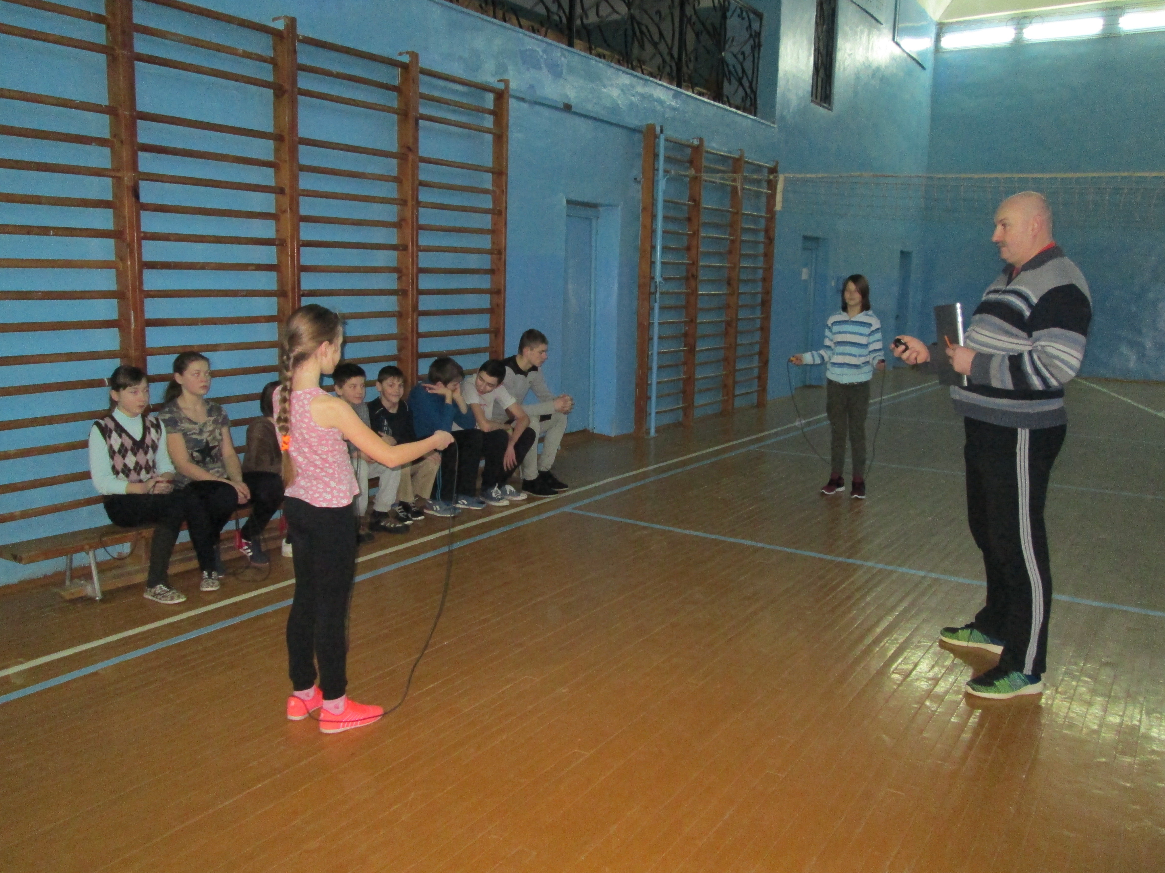

4. Стация «Угадай-ка». На бумажной ромашке написаны загадки. Учащиеся вытягивают лепестки по очереди и отгадывают загадки.
1. Просыпаюсь утром рано
Вместе с солнышком румяным.
Заправляю сам кроватку,
Быстро делаю…(зарядку).

2. Вот какой забавный случай!
Поселилась в ванной туча
Дождик льется с потолка
Мне на спину и бока.
До чего ж приятно это!
Дождик теплый, подогретый.
На полу не видно луж
Все ребята любят…(душ).

3. Ног от радости не чуя,
С горки снежной вниз лечу я.
Стал мне спорт родней и ближе.
Кто помог мне в этом…(лыжи).

4. Обгонять друг друга рады
Ты смотри, дружок, не падай.
Хороши они , легки.
Быстроходные… (коньки).

5. На рояль я не похож,
Но педаль имею тоже,
Кто не трус и не трусиха,
Прокачу того я лихо.
Жаль, мотора только нет.
Как зовут?...(велосипед).

5.Станция «Птичья».
- Отдохнули? А теперь назовите птиц – докторов леса. Да, это дятлы, кукушки, синицы, а сейчас мы разобьемся на тройки, и каждая тройка будет носить название той или иной птицы. Посмотрим, какие дружные птицы.
У каждой тройки скакалка. Двое вращают, третий выполняет прыжки толчком обеими ногами до тех пор, пока не ошибется. После ошибки прыгающего заменяет другой участник из тройки. Прыжки выполняют до 30-70 раз (в сумме). Расстояние между тройками- 3 метра.
6. Станция «Олимпийская». На древних Олимпийских играх атлеты прыгали в длину с места, а не с разбега. В руках у них были гантели. Побеждал тот, кто прыгал дальше всех.
Учащиеся делятся на две колонны, у первых в колоннах в руках гантели (1 кг). По сигналу первый участник прыгает в длину с места, кладет гантели на пол около ног и идет в конец своей колонны. Второй участник прыгает с гантелями с того места, куда приземлился первый ит.д. побеждает команда, чьи прыжки в сумме оказались длиннее.
7. Станция «Стихотворная». Эту станцию преодолеет тот, кто по прочитанным мною стихотворениям выполнит правильно упражнения.
Мы как зайцы на лужайке,
Детвора – большая стайка.
Через кочки, через пень
Будем прыгать целый день.
Учащиеся перепрыгивают через скамейки (мячи и другие препятствия).
Мы гуляли на Луне
Осторожно, как во сне.
В кратер прыгать не боимся
На две ножки прилунимся.
Учащиеся становятся на скамейку (гимнастическое бревно средней величины) и прыгают с нее.
На одной ноге постой-ка,
Будто ты солдатик стойкий.
А попрыгав на одной, быстро начинай с другой.
Учащиеся прыгают поочередно на левой и на правой ноге.
8. Станция «Светофор». Дети передвигаются в колонне по одному. Хозяин леса поднимает желтый флаг – дети идут шагом; зеленый – бегом; красный – прыжками на обеих (на одной). Завершают движение под желтый флаг.
- Вот и прошли последнюю станцию. На маршрутном листе на всех станциях стоят красные флажки. А значит, что вы справились со всеми заданиями. Давайте станцуем под песню В.Шаинского «Кузнечик». Здесь проходят элементы ритмики.
- Спасибо! Вы стали ловкими, сильными, научились высоко и далеко прыгать, а мы с вами еще встретимся на других спортивных праздниках.

